Examenvragen
- Leg Polarisatie microscoop
Er zijn twee polarisatiefilters die loodrecht t.o.v. elkaar staan. Het licht gaat door de eerste filter waardoor het lineair gepolariseerd wordt en het specimen kan bereiken. Als er optisch actieve structuren aanwezig zijn, zal het licht van richting veranderen, waarna het door een tweede polarisatie filter gaat die 90° gedraaid is t.o.v. de eerste. Enkel materialen met optische actieve structuren kunnen gevisualiseerd worden.
- Leg twee photon confocale laser microscopie
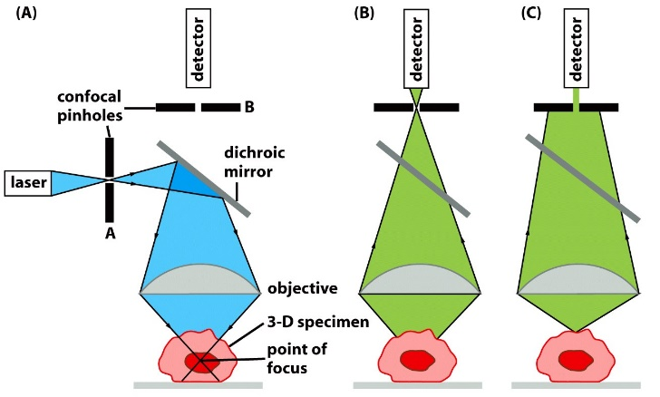
Het laserlicht van een welbepaalde golflengte passeert een pinhole en wordt selectief gefocusseerd op een gewenste plaats en diepte van het specimen. Het monochromatisch fluorescent licht dat uitgestraald wordt vanuit dit focaal punt, is van een langere golflente. Het wordt in een 2de pinhole gefocusseerd en wordt opgevangen door een detector. Het uitgestraalde licht en de 2de pinhole zijn confocaal, ze vallen samen. Al het uitgestraalde licht van een andere plaats is “niet in focus” en wordt verhindert om de detector te bereiken.
- Hoe worden monoclonale antilichamen gemaakt en wat is het voordele hiervan t.o.v. polyclonale antilichamen ?
Een proefdier wordt ingespoten met antigen X, deze zal dan antilichamen X aanmaken. Als hier een antiserum van wordt geïsoleerd zal dit een heterogeen mengsel van antilichamen, geproduceerd door verschillende B cell clones, specifiek voor X zijn, omdat antigen X meerdere epitopen heeft en elk antilichaam 1 specifiek epitoop herkent. Dit is niet zuiver en kan aspecifieke binding of background problemen geven. -> POLYCLONALE ANTILICHAMEN
MONOCLONALE ANTILICHAMEN: Het antiserum met B lymfocyten van het proefdier (die na enkele dagen zouden sterven in cultuur) wordt samengebracht met mutante cellen afgeleid van tumor B lymfocyten (die onbeperkt leven in normaal medium). Als deze suspensie gecentrifugeerd wordt, zal er celfusie optreden met de formatie van heterocaryons, die dan in cultuur zullen gekweekt worden. In een selectief medium zullen enkel de heterocaryons overleven en prolifereren, deze worden dan hybridoma cellen die gekloond worden. Het supernatans wordt dan getest voor anti-X antilichamen, de cellen die positief testen worden per cel apart in cultuur gebracht. Deze vermenigvuldigen zich en produceren anti-X antilichamen. Zo ontstaat een zuiver mengsel van monoclonale antilichamen, geproduceerd door 1 B cell clone, die 1 epitoop van antigen X herkennen. Voordeel: specifieke binding en geen background problemen.
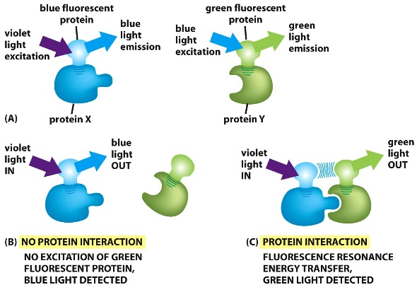
- Wat is FRET ?
Fluoresence resonance energy transfer. Het wordt gebruikt om eiwit-eiwit interacties te bekijken. Twee verschillend eiwitten worden gelabbeld met twee verschillende fluorescente eiwitten. Het emissiespectrum van het eerste fluorescente eiwit overlapt met het excitatiespectrum van het tweede eiwit. Het geëmitteerd licht van het ene eiwit wordt gebruikt om het andere te exciteren. Als ze dicht genoeg bij elkaar zijn zal de energie van het geabsorbeerde licht getransfereerd worden van het ene fluorescente eiwit naar het andere.
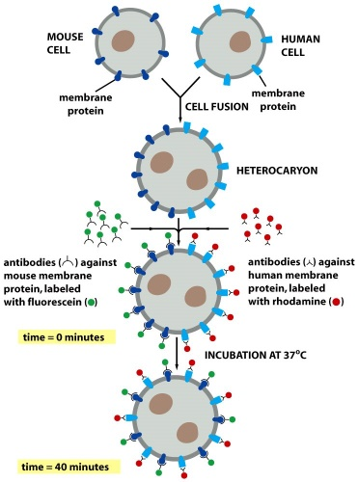
- Hoe kan de fluïditeit van membranen bewezen worden ?
Als je een cel van een mens met de cel van een muis fuseert, dan bekom je een heterocaryon. De ene helft van het heterocaryon is begrens met membraaneiwitten van de muis en de andere met membraaneiwitten van de mens. Je labelt de membraaneiwitten van de mens en muis met verschillende fluorescente merkers, na verloop van tijd ga je onder de lichtmicroscoop kunnen zien dat er een verdeling is van beide membraaneiwitten op het heterocaryon. En dit komt door laterale diffusie door de membraan fluïditeit.

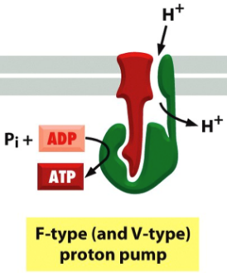
- Verklaar de pH in lysosomen (pH = 5).
Lysosomen zijn gevuld met hydrolitische enzymen. Dit zijn zure hydrolasen. Ze dienen voor het afbreken van intracellulaire cel compartimenten, of micro-organismen. Ze werken enkel bij een lage pH. Hierdoor is de pH 4,0-5,0. Deze pH wordt onderhouden door een V-type pomp. ATP pompt H+ in de cel om een gradiënt op te bouwen.
- Leg primair en secundair actief transport uit
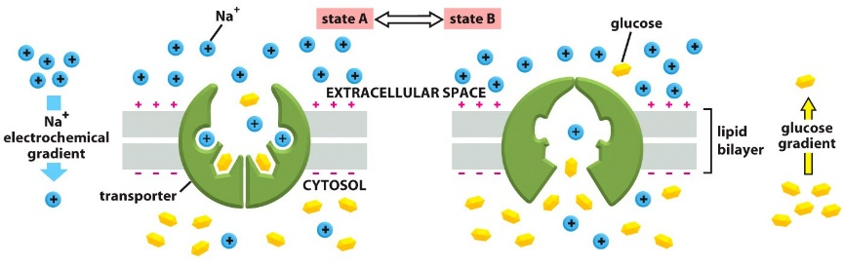
Secundair transport: Het transport van een molecule gebeurt via een inonengradiënt. Een Na+-pomp in het plasma membraan zitten. Die pompt Na+ in de cel. Maar natrium moet er ook uit kunnen, en dit gebeurt via een ATP-afhankelijk Na+ pomp. Ze pompt natrium uit de cel en geeft indirect energie voor moleculen die mee met natrium getransporteerd worden. Deze moleculen ondergaan co-transport met natrium.
Primair transport: Het transport is direct gekoppeld aan ATP hydrolyse via ATP transporters.
- Wat digoxine ?
Het is een cardiotoxine die de werking van de Na+/K+ pomp inhibeert. Een geneesmiddel dat de hartslagfrequentie verlaagt, maar de concentratiekracht vergroot door een Na+/Ca2+ exchanger. Als de pomp stopt met werken. Dan stijgt de concentratie van Na+ in de cel, waardoor er ook geen Ca2+ uit de cel gaat. De concentratie van Ca2+ stijgt daardoor ook in de cel, waardoor de contractiekracht verhoogd.

- Hoe worden kankercellen resistent tegen geneesmiddelen welk membraaneiwit is betrokken ?
Door ABC transporters multi drug resistent. Een normale cel heeft niet voldoende ABC transporters om het geneesmiddel uit de cel te pompen, waardoor de cel sterft. Een kankercel heeft er meer dan voldoende om het geneesmiddel uit de cel te pompen, waardoor het blijft leven. Dit is een selectief overlevingsvoordeel.
- Hoe ontstaat mucoviscidose ?
Door een defect in het CFTR-gen. Het transport van chloride ionen in de longen is verstoord, waardoor er een opstapeling is van vocht en van vuiligheden. Het loopt verder tot een dysfunctie van de longen en exocriene klieren.
- Leg voltage-gated ion channel uit
Het ion-kanaal fluctueert tussen een open en een gesloten toestand = gated. Er is een bepaalde stimulus nodig om de kanalen te openen. Deze stimulus kan elektrisch of mechanisch (= receptor-ligand) zijn. Als ze continu in een open toestand staan, dan gaan ze over naar een geïnactiveerde toestand. Als de stimulus verdwijnt, gaan ze terug naar de geactiveerde toestand.
- Leg selectiviteit van K+ kanalen uit
De k+ kanalen bestaat uit een porie met 4 subeenheden die een vestibule en een selectiviteitsfilter vormen. In de vestibule wordt K+ gestabiliseerd door de negatieve uiteindes van de pore heli, welke K+ naar de selectiviteitsfilter trekt. De selectiviteitsfilter bevat carbonyl-zuurstof groepen. Als K+ de filter binnen gaat, wordt het gedehydrateerd, maar het verlies aan energie wordt gecompenseerd door de binding aan carbonylgroepen. Voor een molecule dat kleiner is, zoals natrium, kan het verlies aan energie door de dehydratatie niet gecompenseerd worden door een interactie met de carbonylgroepen, want die zitten te ver weg.
- Actiepotentiaal en amplificatie
In neuronen wordt signaaloverdracht gedaan d.m.v. een verschil in potentiaal. Het signaal wordt aan andere cellen doorgegeven. Normaal zou het verzwakken, maar het wordt geamplificeerd en daardoor kan het lange afstanden afleggen, zoals in neuronen. Er is een elektrische stimulus aanwezig. Als die een grenswaarde overschrijdt, is er een explosie van elektrische stimulus dat zich zelf propagoneert via het neuronale plasma membranen. Die wordt onderhouden door een automatische amplificatie.
Het actiepotentiaal wordt geïnitieerd door een depolarisatie. Als de depolarisatie een drempelwaarde overschrijdt, gaan er Na+-kanalen open. Na+ gaat met de elektrochemische gradiënt mee de cellen in, wat zorgt voor een verdere depolarisatie. En dat zorgt dan voor meer Na+ kanalen die geopend worden. Dat is een zelfamplificatie. Na een te veel aan stimulus, gaan de Na+ kanalen geïnactiveerd worden en kunnen ze terug open gaan als het membraan zijn initiële negatieve waarde weer heeft bereikt.
- Geef de drie verschillende sorteer principes in de cel en leg uit.
Gated transport
Is transport tussen de nucleus en het cytosol. Het wordt gedaan door de nucleaire porie complexen. Het is een selectief transport. Macromoleculen worden door actief transport getransporteerd, en kleine moleculen door passief transport = diffusie. Eiwitten moeten niet ontvouwt worden.
Membranaire transport eiwitten
Transport doorheen membranen van cytosol in een topologisch verschillend compartiment. Dit transport vereist translocator eiwitten, transport doorheen translocator vergt meestal ontvouwd eiwit.
Vesiculair transport
Transport intermediairen worden omgeven door een membraan. Kleine sferische transport vesikels. Deze vesikels worden dan opgeladen met een cargo dat afkomstig is van het lumen van het ene compartiment en ontladen in een ander compartiment door fusie met het membraan van dat compartiment.
- Leg uit dat Nuclair transport gelijk is aan gated transport.
Transport tussen de nucleus en het cytosol vind plaats doorheen de nucleaire porie complexen. Ze bestaan uit 4 subunits met fibrillen aan zowel de cytosolische kant als de nucleaire kant. Aan de nucleaire kant is het een korfstructuur. NPC’s zijn grote hydrofobe moleculen, dus grote molecule kunnen getransporteerd worden zonder ontvouwen te worden.
Nucleaire Lokalisatie Signalen (NLS)
Ze richten het transport van nucleaire eiwitten richting de nucleus. En zijn verantwoordelijk voor de selectiviteit van het actief import van de nucleus. Het signaal bestaat uit positief geladen amizonuren: lysine en arginine. Ze kunnen overal op de aminozuursequentie voorkomen. Ze komen in loops of patches weer op het eiwitoppervlak.
Nucleaire Import Receptoren (NIP)
Ze herkennen de NLS. De NIP bindt aan een welbepaald cargo-eiwit. Sommige hebben de hulp nodig van een adapotor-eiwit. Tijdens de import bindt NIR op de fibrllen en op de NPC porie eiwitten, die FG repeats bevatten. FG repeats zijn aminozuursequenties die rijk zijn aan fenylalanine en glycine. Door telkens op de volgende FG repeat te binden, hopt de NIR doorheen de NPC’s
Nucleaire Export
Het verloopt op een gelijkaardige manier. Er is een Nucleair Export Signaal (NES). Het bindt met een Nucleair Export Receptor (NER). Ze wordt op dezelfde manier als de import door het NPC getransporteerd.
- Geef de functies van de peroxisomen en de reacties.
Er bevinden zich enzymes die oxidatiereacties ondergaan waarbij waterstofperoxide wordt bij gevormd.
RH2 + O2 R + H2O2
Catalase katalyseert peroxide om andere substraten, zoals fenolen en alcoholen te vormen d.m.v. een peroxidatiereactie
R’H2 + H2O2 R’ +H2O
Bètaoxidatiereactie
Lange vetzuurketens worden afgebroken tot korte Acetyl-CoA moleculen. Deze Acetyl-CoA moleculen worden terug naar het cytosol getransporteerd.
Peroxisomen katalyseren ook de eerste stap van de biosynthese van plasmalogen.

- Hoe ontstaat het Zellweger syndroom ?
Mutatie in een specifieke eiwit translocator in peroxisomen. Het zorgt voor lege dysfunctionele peroxisomen met nier-, liever-, en hersendysfunctie. Het geeft ook een verstoorde biosynthese van de plasmalogen wat zorgt voor een demyelinisatie neurologisch syndroom.
- ABCD1 gen deficiëntie, wat veroorzaakt dit ?
Dit geeft een defect ABC transporter (ABCD1) waardoor de biogenese van peroxisomen defect is. De ziekte die ontstaat is adrenoleukodystrofie waarbij de witte stof van de hersenen beschadigd wordt en er schade aan de bijnieren optreedt met ernstige mentale en fysieke problemen tot gevolg.
- Geef de functies van het ruw en glad ER.
Ruw ER
Het bevat ribosomen die gebonden zijn aan het ER door co-translationeel transport. Het transport gaat gepaard met het SRP-eiwit en SRP-receptor. Het staat in voor de synthese van eiwitten.
Glad ER
Regio van het ER zonder ribosomen. Het doet aan de biosynthese van lipide, van lipoproteïnen, en hormonen. Het is de opslagplaats van de intracellulaire Ca2+, en bezit detoxificatie-enzymes.
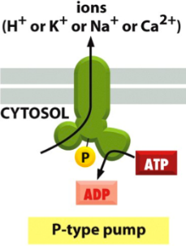
- Wat zijn SERCA eiwitten en hoe werken ze ?
Het glad ER wordt in spiercellen het sacroplasmatisch endoplasmatisch reticulum genoemd. SERCA is een p-type pomp in het membraan hiervan. Het pompt Ca2+. Bij spiercontractie gaat er Ca2+ uit het ER en in het cytosol. Bij spierrelaxatie gaat er Ca2+ uit het cytosol en in het ER.
- Het verschil tussen co-translationeel transport en post-translationeel transport.
Post-translationeel transport is de import van eiwitten waarvan de polypeptide keten volledig gesynthetiseerde is naar mitochondriën, chloroplasten, peroxisomen, of nucleus. Het eiwit moet altijd gevouwen door het membraan gaan, want ander is het te groot.
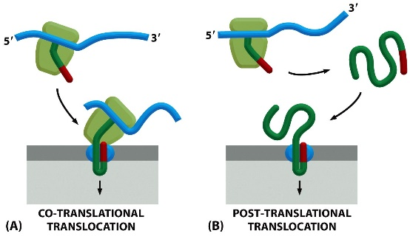
Co-translationeel transport gaat gepaard met het Single Particle Recogniton eiwit en het Single Particle Recognition receptor. Het SRP-eiwit zit in het cytosol en bindt aan de signaalsequentie van het eiwit. Het belet tijdelijk de eiwitsynthese door de elongatiefactoren van de ribosomen te blokkeren. Hierna wordt het naar het ER vervoerd. SRP-recept zit in het membraan van het ER en bindt aan het SRP-eiwit. Hierna is er een binding met het eiwit en met de eiwit translocator. Waardoor het SRP-eiwit vrijkomt en de eiwit synthese terug kan beginnen. Het eiwit gaat simultaan met de eiwitsynthese door het ER transporteren.

- Hoe wordt een eiwit naar het ER-lumen gebracht ?
Via co-translationeel transport. En door de binding van het ribosoom aan een ER-translocator zorgt voor de opening van de ER-porie, de kern = Sec61-complex. Het bestaat uit subeenheden. Het n-terminaal-ER “leader” peptide fungeer als een hydrofobe-starttransfersignaal. Ze gaat door de dubbele fosfolipide laag funderen. Als het ook een hydrofoob stop-transfersignaal heeft, zal de ER-translocator een conformationele wijziging ondergaan als het stop-transfersignaal de ER-translocator betreedt, en bindt met de binding site. De verandering leidt tot een dissociatie van het eiwit, zodat het andere uiteinde van het eiwit zich lateraal van de dubbele fosfolipide laag van het ER membraan bevindt. Het eindresultaat is een doublepass transmembranair eiwit.
- Hoe kan trypanosoma ons immuunsysteem ontwijken en welk molecule speelt daarbij een belangrijke rol ?
Het molecuul zijn variabele oppervlak eiwitten of VSG
Het heeft 3 mechanisme om het immuunsysteem te omzeilen.
Eiwit coating
Het heeft een dikke eiwitcoating waardoor de antilichamen niet kunnen.
Antigenetische recombinantie
Het immuunsysteem maakt antilichamen aan tegen de eiwitten die zich op het oppervlak van het trypanosoma bevinden. Maar het trypanosoma kan door moleculaire recombinatie de combinatie op het oppervlak veranderen, waardoor de antilichamen van het immuunsysteem geen invloed zullen hebben.
VSG als afleidingmanoeuvre
Het kan de eiwitten van het oppervlak knippen door fosfatase. Deze worden dan een afleidingsmanoeuvre voor het immuunsysteem, want de antilichamen gaan daar op binden.
- Leg uit wat de selectiviteit van intracellulaire vesiculair transport is.
Intracellulair vesiculair transport is enkel mogelijk tussen topologisch equivalente compartimenten van de biosynthetische/secretorische en endocytotische patyhway: ER, Golgi, secretorisch vesikel, vroeg endosoom, laat endosoom en lysosoom. Tijdens vesiculaire budding en fusie wordt de asymmetrie van de membraan van het donorcompartiment behouden. Vesiculaire coating bepaalt de vesiculaire diversiteit.
- Wat is COP I en COP II ?
Het zijn alle twee coathings. COP I is het transport van Golgi naar ER. En COP II is het transport van ER naar Golgi.
- Wat zijn fosfo-inositieden en wat doen ze ?
Fosfo-inositiden (PIP’s) zijn merkers van compartiment identiteit. PIP’s kunnen gefosforyleerd (door kinase) en gedefosforyleerd (door fosfatase) worden op verschillende plaatsen (3’, 4’ en/of 5’). De distributie van PI en PIP’s verschilt in verschillende organellen en zelfs in verschillende membraandomeinen binnen dezelfde membraan → moleculaire merkers die gespecialiseerde membraandomeinen kenmerken. PIP-bindende eiwitten herkennen de specifieke PIP vorm door op de kopgroep te binden, deze eiwitten zijn belangrijk voor vesikel formatie en transport.

- Leg Rab- en SNARE uit.
Rab eiwitten controleren vesikel targeting interactie Rab met Rab effectoren. Rab effectoren = “tethering” eiwit (vastankering), membraan fusie door v-SNARE/t-SNARE interactie trans-SNARE complex. Membraan fusie vereist H2O expulsie (vergt energie), SNARE’s bepalen specificiteit voor targeting door SNARE diversiteit. NSF dissocieert SNARE complexen.
- Hoe herkent het immuunsysteem viraal geïnfecteerde cellen ?
Door ze te presenteren aan cytotoxische T-cellen. Het virus wordt opgenomen door endocytose en afgeleverd aan een endosoom. Het ondergaat fusie met het membraan van het endosoom en het erfelijk materiaal komt vrij in de cel. Het ondergaat dan transcriptie en translatie. En het viraal eiwit wordt door het proteasoom afgebroken tot kleine peptides. Hierna worden ze naar het ER-lumen getransporteerd. Die peptiden binden daar op membraangebonden MHC (major histocompatibility complex) klasse I receptoren, het complex verhuist naar Golgi waarna het getransporteerd wordt naar het celoppervlak. Cytotoxische T-cellen (CTL) herkennen het virus deeltje en perforeren de membraan van de cel waardoor deze sterft.
- Degredatie pathways in lysosomen
Autofagie
Het afbreken van verouderde of beschadigde celonderdelen. Het af te breken organel wordt omsloten door een dubbel membraan dat gaat fuseren met een lysosoom om de inhoud af te breken.
Fagocytose
Deze cellen nemen het vreemde object op en in een fagosoom dat fuseert met een lysosoom dat de inhoud afbreekt.
Endocytose
Macromoleculen worden zo uit de extracellulaire vloeistof opgenomen door endocytose. Ze worden via vesikels naar het vroege endosoom gebracht waar al lysomale hydrolases aanwezig gijn. Via het late endosoom, waar de digestie begint, worden mature lysosomen gevormd.
- Welke weg leggen lysomale eiwitten van Golgi naar de lysosomen af ?
Lysosomale eiwitten worden gemodificeerd in het cis Golgi netwerk (CGN). Ze bevatten M6P als moleculaire merker. Trans Golgi netwerk (TGN) bevat M6P receptoren die op M6P en adaptor eiwitten binden tijdens vorming van clathrine gecoate vesikels die zich afsnoeren van TGN. Verwijderen van fosfaat verhindert terugkeren van lysosomale hydrolasen naar Golgi. Recycling van M6P receptoren.
- Wat is het syndroom van Hurler en wat is de moleculaire oorzaak hiervan ?

Een genetisch defect in lysosomaal hydrolase geeft lysosomale “storage” ziektes: opstapeling van onverteerde substraten in lysosomen, pathologische consequenties. Hurler’ syndroom (= mucopolysacharidose): ontbreken van hydrolasen in lysosomen door defect in GlcNAc-fosforylatie. Geen fosforylatie geen M6P geen normale sortering secretie van hydrolase i.p.v. naar lysosoom.

